**3 Процедуры и функции – методы класса**

Задание №1. Разработать метод $f (n, x)$, который для заданного натурального числа n и вещественного x находит значение выражения $\frac{x^{n}}{n}$. Вычислить с помощью данного метода значение выражения:

$\frac{x^{2}}{2}+ \frac{x^{4}}{4}+\frac{x^{6}}{6}$

Листинг программы:

static void Main(string[] args)

{

static double Formula(int n, double x)

{

return Math.Pow(x, n) / n;

}

Console.WriteLine(Formula(2, 4) + Formula(4, 4) + Formula(6, 4));

}

Таблица 1.1 – Входные и выходные данные

|  |  |
| --- | --- |
| Входные данные | Выходные данные |
| 2, 4, 4, 4, 6, 4 | 754,6666 |

Источник: собственная разработка

Анализ результатов представлен на рисунке 1.1.



Рисунок 1.1 – Результат работы программы

Источник: собственная разработка

Задание №2. Построить таблицу значений функции $y=f(x)$ для $x ∈\left[a, b\right]$ c шагом h. Для решения задачи использовать вспомогательный метод:

$$y=\left\{\begin{aligned}{\left(x^{2}-1\right)}^{2}, если x<1 \\ \frac{1}{{\left(1+x\right)}^{2}},если x>1 \\ 0 если x=1\end{aligned}\right.$$

Листинг программы:

static void Main(string[] args)

{

Console.Write("a=");

double a = double.Parse(Console.ReadLine());

Console.Write("b=");

double b = double.Parse(Console.ReadLine());

Console.Write("h=");

double h = double.Parse(Console.ReadLine());

for (double i = a; i <= b; i += h)

Console.WriteLine("f({0:f2})={1:f4}", i, f(i));

Console.WriteLine("Перегрузка!--------------");

double y = 0;

for (double i = a; i <= b; i += h)

{

f(i, out y);

Console.WriteLine("f({0:f2})={1:f4}", i, y);

}

}

public static double f(double x)

{

double y;

if (x > 1) y = 1 / Math.Pow(1 + x, 2);

else if (x < 1) y = Math.Pow(Math.Pow(x, 2) - 1, 2);

else y = 0;

return y;

}

public static void f(double x, out double y)

{

if (x > 1) y = 1 / Math.Pow(1 + x, 2);

else if (x < 1) y = Math.Pow(Math.Pow(x, 2) - 1, 2);

else y = 0;

}

Таблица 1.2 – Входные и выходные данные

|  |  |
| --- | --- |
| Входные данные | Выходные данные |
| 4, 7, 8 | 0,0400 |

Источник: собственная разработка

Анализ результатов представлен на рисунке 1.2.

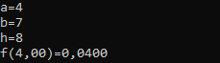

Рисунок 1.2 – Результат работы программы

Источник: собственная разработка

Задание №3.Перегрузите метод $f$ из предыдущего раздела так, чтобы его сигнатура (заголовок) соответствовала виду static void f (double x, double y). Продемонстрируйте работу перегруженных методов.

Листинг программы:

public static void f(double x, out double y)

{

if (x > 1) y = 1 / Math.Pow(1 + x, 2);

else if (x < 1) y = Math.Pow(Math.Pow(x, 2) - 1, 2);

else y = 0;

}

Таблица 1.3 – Входные и выходные данные

|  |  |
| --- | --- |
| Входные данные | Выходные данные |
| 4, 7, 8 | 0,0400 |

Источник: собственная разработка

Анализ результатов представлен на рисунке 1.3.

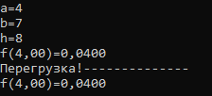

Рисунок 1.3 – Результат работы программы

Источник: собственная разработка

Задание №4. Создайте проект, в котором опишите класс для решения задачи Вашего варианта. Разрабатываемый класс должен содержать следующие элементы: скрытые и открытые поля, конструкторы, перегруженные операции. В программе должна выполняться проверка всех разработанных элементов класса.

Описать класс для работы с двумерным массивом вещественных чисел. Обеспечить добавление к первому столбцу столбца заданного номера (перегрузка операции +).

Листинг программы:

Таблица 1.4 – Входные и выходные данные

|  |  |
| --- | --- |
| Входные данные | Выходные данные |
| 5, 5 | Array |

Источник: собственная разработка

Анализ результатов представлен на рисунке 1.4.

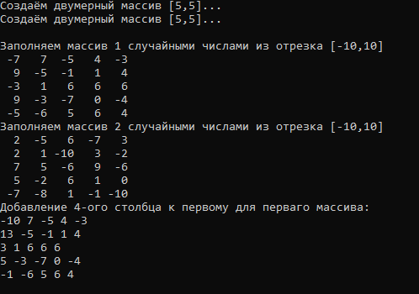

Рисунок 1.4 – Результат работы программы

Источник: собственная разработка

Задание №5. Каждый разрабатываемый класс должен, как правило, содержать следующие элементы:

скрытые поля;

конструкторы с параметрами и без;

параметров;

методы;

свойства;

перегруженные операции.

В программе должна выполняться проверка всех разработанных элементов класса.

Описать класс «предметный указатель». Каждый компонент указателя содержит слово и номера страниц, на которых это слово встречается.

Количество номеров страниц, относящихся к одному слову, от одного до десяти. Предусмотреть возможность формирования указателя с клавиатуры и из файла, вывода указателя, вывода номеров страниц для заданного слова, удаления элемента из указателя.

Написать программу, демонстрирующую все разработанные элементы класса.

Листинг программы:

class Book

{

private Dictionary<string, int[]> _index = new Dictionary<string, int[]>();

public Dictionary<string, int[]> Index

{

get { return _index; }

}

public string LoadFromFile(string filename)

{

var file = new System.IO.StreamReader(filename);

return file.ReadToEnd();

}

public List<int> GetPages(string word)

{

List<int> pages = new List<int>();

foreach (KeyValuePair<string, int[]> item in _index)

{

if (item.Key == word)

{

pages.AddRange(item.Value);

}

}

return pages;

}

}

class Program

{

static void Main(string[] args)

{

var filePath = "Content.txt";

var text = LoadFromFile(filePath);

var content= PageParser.Parse(text);

var ukazatel = new Ukazatel(content);

var sections= ukazatel.GetSections();

PrintSections(sections);

Console.ReadLine();

}

private static void PrintSections(Section[] sections)

{

foreach (var section in sections)

{

Console.WriteLine("---------------");

Console.WriteLine(section.Letter);

foreach (var word in section.Words)

{

Console.WriteLine($"\t {word} | {string.Join(" ",word.Value)}");

}

}

}

public static string LoadFromFile(string filename)

{

var file = new System.IO.StreamReader(filename);

return file.ReadToEnd();

}

}

Таблица 1.5 – Входные и выходные данные

|  |  |
| --- | --- |
| Входные данные | Выходные данные |
| Content.txt | Dictionary<> |

Источник: собственная разработка

Анализ результата формирования указателя из файла представлен на рисунке 1.5.

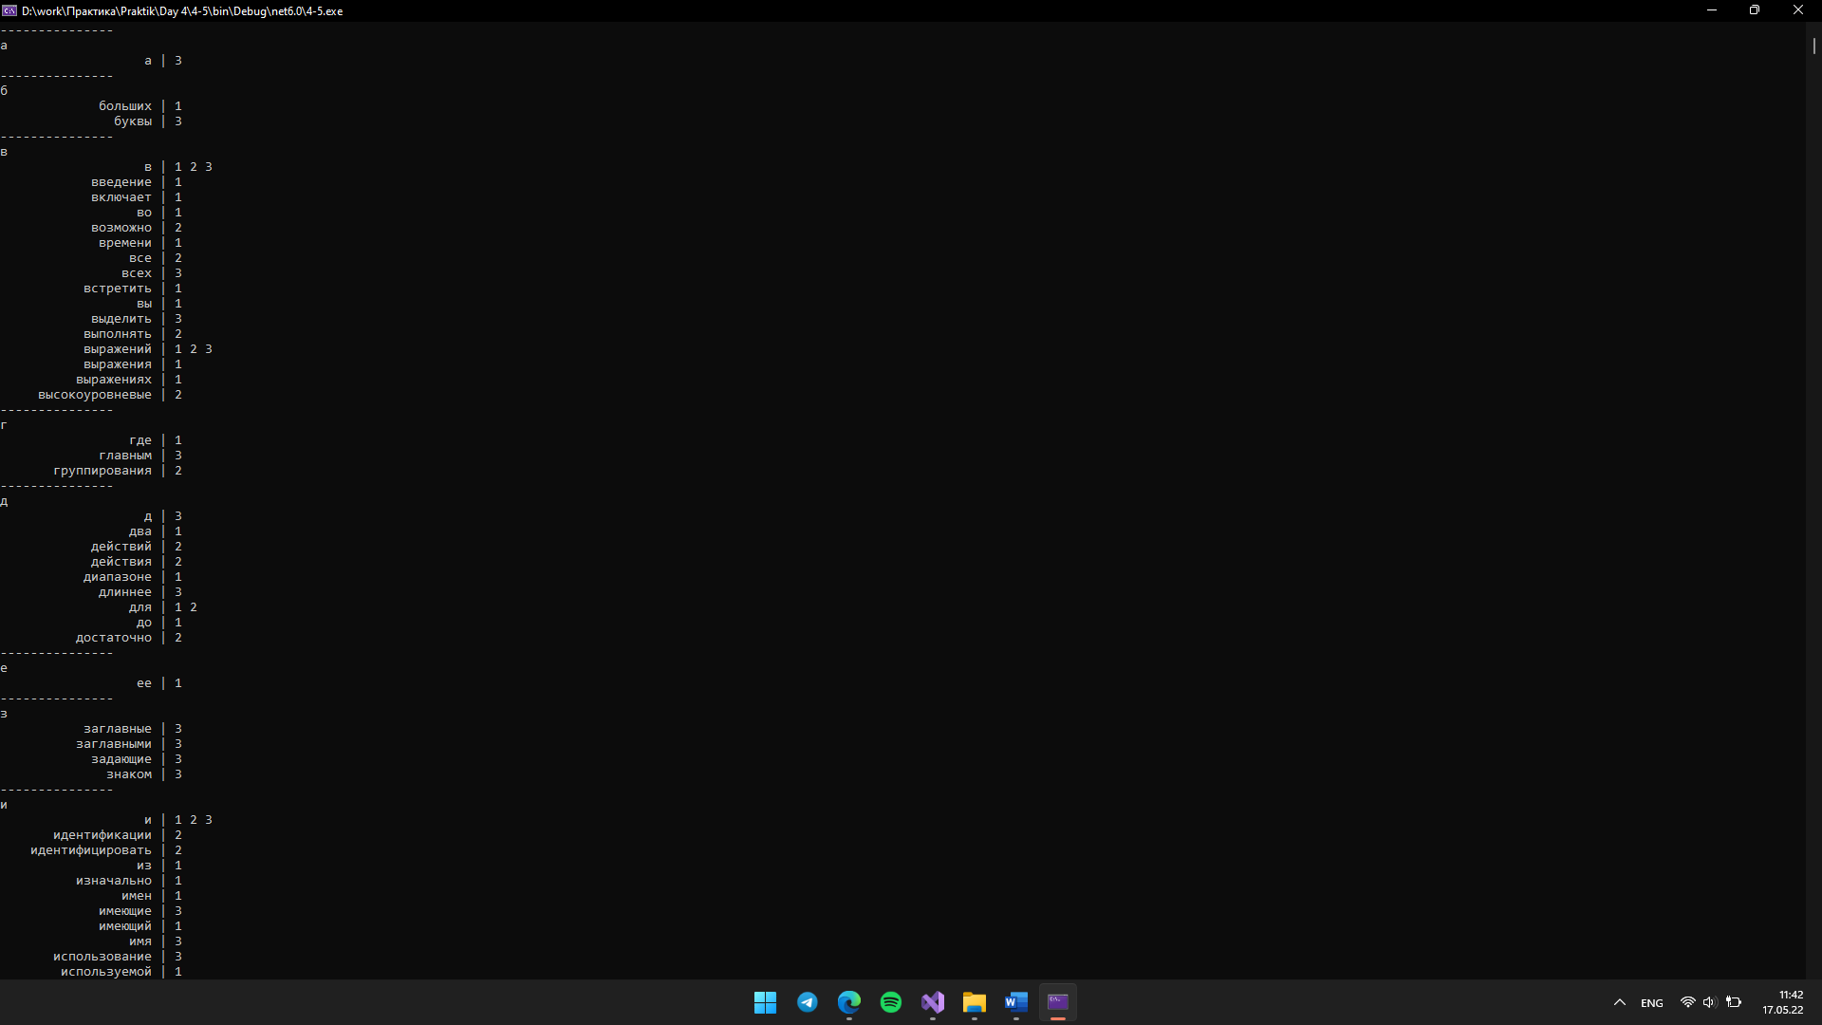

Рисунок 1.5 – Результат работы программы

Источник: собственная разработка